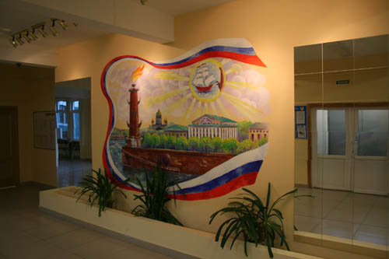  Надеемся на плодотворное сотрудничество.  Адрес: г. Санкт-Петербург, проспект Авиаконструкторов дом 15, корпус 2.  Телефон: (812) 417-64-86.  Факс: (812) 417-64-86.  Электронная почта: primschool38@yandex.ru.  Школьный сайт: http://spb-school-38.ru. | Отдел образования Администрации Приморского района  ГБОУ «Информационно-методический центр»  Приморского района Санкт-Петербурга  ГБОУ школа № 38 Приморского района Санкт-Петербурга  Технологии деятельности классных руководителей  в условиях реализации ФГОС  Районный семинар  «Совершенствование поликультурного  образовательного пространства»  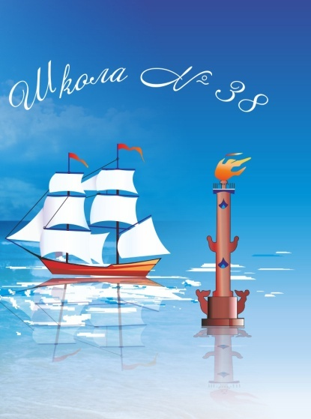  Санкт-Петербург  24 февраля 2016 г.
ПРОГРАММА  Регистрация участников, кофе-брейк.  Совершенствование поликультурного  образовательного пространства (актовый зал)  Приветственное слово участников семинара  Ипполитова Елена Вячеславовна, директор ГБОУ школы № 38.  «Поликультурное пространство образовательного учреждения»  Хусточкина Ирина Александровна, заместитель директора по воспитательной работе ГБОУ школы № 38.  «Современный классный руководитель»  Рубанова Ольга Юрьевна, лауреат конкурса педагогических достижений 2015 года в номинации «Современный классный руководитель», учитель математики ГБОУ школы № 38.  «Организация наставничества в системе воспитательной работы школы»  Шаповалова Татьяна Владимировна, классный руководитель 5а класса, учитель географии ГБОУ школы № 38, Трофимов Сергей Александрович, классный руководитель 5б класса, учитель физической культуры ГБОУ школы № 38.  «Технология создания межклассных проектов в образовательном пространстве школы»  Цветкова Татьяна Леонидовна, педагог-организатор ГБОУ школы № 38,  Набок Елена Ивановна, классный руководитель 8в класса, учитель математики, педагог дополнительного образования ГБОУ школы № 38.  «Влияние поликультурной образовательной среды на воспитание подростков «группы риска»  Смирнова Наталия Борисовна, социальный педагог ГБОУ школы № 38.  «Психолого-педагогическое сопровождение процесса адаптации детей-мигрантов младшего школьного возраста»  Белякова Елена Викторовна, педагог-психолог, ЦВР Приморского района. | «Поликультурная образовательная среда – основа формирования толерантности»  Куликова Елена Владимировна, учитель начальных классов ГБОУ школы № 38, Бондарь Светлана Викторовна, учитель начальных классов ГБОУ школы № 38.  «Исследовательская деятельность учащихся начальной школы»  Дмитриева Мария Михайловна, классный руководитель 2а класса, учитель начальных классов ГБОУ школы № 38, учащиеся 2а класса: Морозова Анастасия и Семенов Михаил.  «Взаимодействие участников образовательного процесса с целью формирования поликультурной личности учащегося»  Воронина Алла Яковлевна, заместитель директора по учебно-воспитательной работе ГБОУ школы № 38.  Мастер-классы  1 группа (кабинет № 4)  «Кукольный спектакль «Колобок» с участием родителей и учащихся 4в класса»  Бондарь Светлана Викторовна, классный руководитель 4в класса, учитель начальных классов ГБОУ школы № 38.  2 группа (актовый зал)  «Спектакль «Щелкунчик» с участием родителей и учащихся 3б класса»  Куликова Елена Владимировна, классный руководитель 3б класса, учитель начальных классов ГБОУ школы № 38.  3 группа (кабинет № 7)  «Формирование гражданских качеств и патриотическое воспитание подростков в условиях поликультурной образовательной среды. Поликультурное образование средствами школьного музея «Поиск»  Цветкова Татьяна Леонидовна, педагог-организатор ГБОУ школы № 38,  Новикова Надежда Станиславовна, педагог-организатор ГБОУ школы № 38.  4 группа (кабинет № 3)  «Мультипликация – средство для развития у учащихся умения взаимодействовать  друг с другом»  Ратушкова Анна Вадимовна, учитель изобразительного искусства ГБОУ СОШ № 138 Калининского района, Веснина Светлана Валерьевна, учитель начальных классов ГБОУ СОШ № 138 Калининского района.  «Рефлексия. Подведение итогов работы семинара»  Ямгурова Гинта Эдвардовна, методист ГБУ ДППО ЦПКС ИМЦ Приморского района Санкт-Петербурга.

